Tarih: 29.05.2020
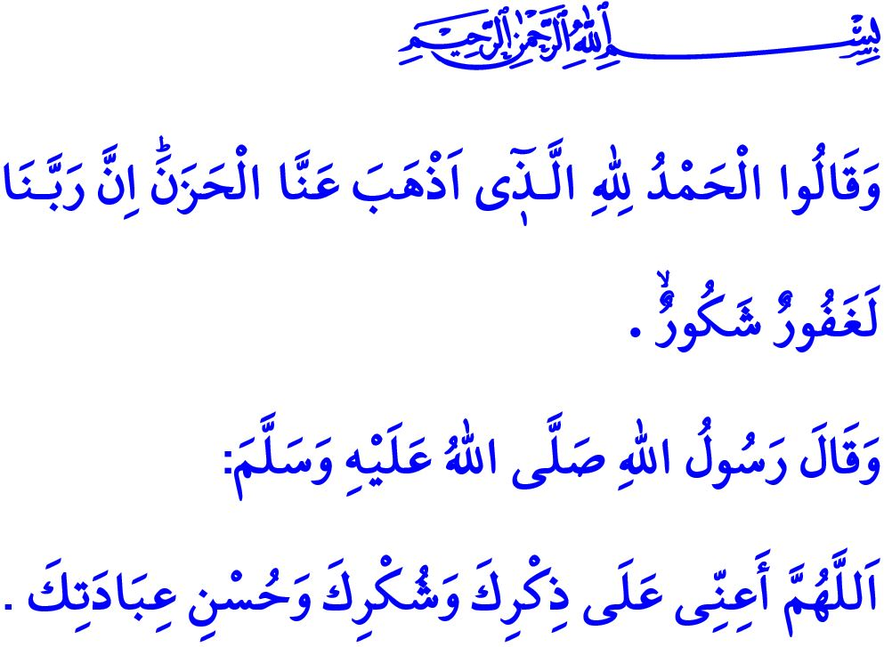
HAMDOLSUN RABBİMİZE
Muhterem Müslümanlar!
Cumanız mübarek olsun. Bu icabet vaktinde, gönlünüz, hâneniz, ömrünüz ve rızkınız cumanın bereketiyle dolsun. Üzerine güneşin doğduğu en hayırlı günde, bizleri saf saf huzuruna kabul eden, cemaat olma coşkusunu yeniden yaşatan Rabbimize sonsuz hamd ü senalar olsun. “Hamd, bizden hüznü gideren Allah’a mahsustur. Şüphesiz Rabbimiz çok bağışlayandır, şükrün karşılığını verendir.”
Ümmetine temizliği ve tezkiyeyi, maddi ve manevi her türlü kirden ve kirli işten uzak durmayı öğreten Habîb-i Kibriyâ Muhammed Mustafa Efendimize salât ve selâm olsun.
Aziz Müminler!
Cuma günü müminlerin bayramıdır ve bu bayram Asr-ı Saadetten bugüne en güzel hâliyle camilerde, cemaatle kutlanır. Yeryüzünde Allah’ın mescitlerindeki huzur ve güveni başka hangi mekân sağlayabilir? Tevhidle çarpan yürekler vahdetle secdeye varırken, bu kardeşliğin sevinci başka nerede yaşanabilir? Umut ve inanç, teselli ve teslimiyet, muhabbet ve samimiyet başka hangi ortamda böylesine güçlenebilir? Camiden ilim ve hikmet alınır; edeb ve ihsan yayılır. Ezan-ı şerifler yediden yetmişe müminleri birlik ve beraberliğe çağırır. Şükürler olsun bu çağrıya uyduk. Özlemle, hasretle bugünü bekliyorduk. Şimdi vuslat zamanı. Hislerimizi anlatmaya kelimeler kâfi değil! Vakit, Rabbimize kulluğumuzu, şükrümüzü, duamızı ve niyazımızı arz etme vaktidir.
Kardeşlerim!
Aziz İstanbul’un kapıları 29 Mayıs 1453 günü muazzam bir fetihle İslam’a ve şanlı medeniyetimize açılmıştı. Ecdadımızı rahmetle ve minnetle anıyoruz. Salgın hastalık sebebiyle bir süredir kapalı olan camilerimizin kapıları da yine bugün aziz milletimize ve değerli cemaatimize açılıyor. Fethin coşkusu ile camilerimize kavuşmanın sevincini bir arada yaşıyoruz. Bu büyük nimetin kıymetini bilelim. Sorumluluğumuzu unutmayalım. Tedbirlere hassasiyetle uyalım.
Şimdi inşallah Cuma namazının farzını kılacağız. Ardından birbirimizle musafaha etmeden, fizikî mesafeye dikkat ederek ve görevlilerimizin yönlendirmelerine uyarak buradan ayrılacağız. Cuma namazının sünnetini evlerimizde kılacağız. Cenâb-ı Hak ibadetlerimizi kabul buyursun. Bizleri bu salgın hastalıktan en kısa zamanda kurtarsın. Hutbemi Peygamber Efendimizin şu duasıyla bitiriyorum: “Allah’ım! Seni zikretmek, sana şükretmek ve sana güzelce ibadet etmek için bana yardım eyle!”

Fâtır, 35/34.
Ebû Dâvûd Vitr 26; Nesâî, Sehiv, 60. Din Hizmetleri Genel Müdürlüğü

